מטלת מנחה (ממ"ן) 12
הקורס: 20433 - מבני נתונים
חומר הלימוד למטלה: פרקים 2, 4, 8
מספר השאלות: 5 | משקל המטלה: 3 נקודות
סמסטר: א2003 | מועד אחרון להגשה: 4.10.2002
 |  | (ע)

אנא שים לב:
מלא בדייקנות את הטופס המלווה לממ"ן בהתאם לדוגמה שלפני המטלות.
העתק את מספר הקורס ומספר המטלה הרשומים לעיל.

שאלה 1 (20 נקודות - 4 נק' לכל סעיף)
הוכח או הפרך:
א.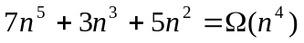
ב. 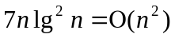
ג. 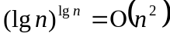
ד. 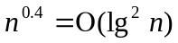
ה. 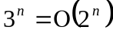

שאלה 2 (20 נקודות - 10 נקודות לכל סעיף)
הוכח או הפרך :
א. לכל שתי פונקציות אי שליליות 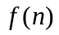ו- 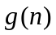 מתקיים :
אם f(n)=O(g(n)) וכן g(n)=O(h(n) lg²n)
אזי f(n)=O(h(n))
ב. 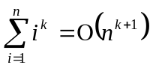 עבור k שלם.

שאלה 3 (15 נקודות : 5 נק' לכל סעיף)
פתור את נוסחאות הנסיגה הבאות ,כאשר T(1)=1 ועבור n>1 , T(n) נתון כלהלן:
א. T(n) = 4T(n/3) + n
ב. T(n) = 4T(n/3) + n²
ג. T(n) = 9T(n/3) + n²
שאלה 4 (28 נקודות : 7 נק' לכל סעיף)
א. שנה את השגרה PARTITION מהספר, כך שהיא תבחר שני איברי ציר ותחלק את מערך הקלט לשלושה אזורים.
ב. מהו זמן הריצה של גירסה זו של PARTITION ?
ג. כתוב גרסה של QUICKSORT , שבה חלוקת המערך מתבצעת באמצעות השגרה שכתבת בסעיף א'.
ד. כתוב נוסחת נסיגה המתארת את זמן הריצה של גירסה זו של QUICKSORT.

שאלה 5 (17 נקודות : 8 נק' לסעיף א'; 9 נק' לסעיף ב')
נתבונן בגירסה שונה של מיון-מהיר, המתוארת בשגרות הבאות:
PARTITION1 (A, p, r)
y ← A[p]
i ← p
j ← r + 1
while i < j
do i ← i + 1
while i ≤ r and A[i] < y
do i ← i + 1
j ← j – 1
while j ≥ p and A[j] > y
do j ← j – 1
if i > j
then exchange A[i] ↔ A[j]
exchange A[j] ↔ A[p]
return j

QUICKSORT1 (A, p, r)
if p < r
then q ← PARTITION1 (A, p, r)
QUICKSORT1 (A, p, q – 1)
QUICKSORT1 (A, q + 1, r)

קריאת ההפעלה:
QUICKSORT1 (A, 1, length [A])

א. אחת הבדיקות "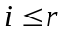" , "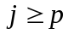" בלולאות הפנימיות מיותרת; איזו מהן ומדוע ?
ב. כמה השוואות מבצע האלגוריתם עבור מערך באורך n וממויין מראש (ללא הבדיקה המיותרת)?

